**Høyskolen Kristiania**

**PGR102 Introduksjon til programmering**

**Arbeidskrav**

**Frist:** 24.10.22 kl. 23:59

**Høst 2022**

**Løses alene eller i gruppe på opptil 3 studenter**

**Merknader:**

* Får Godkjent / Ikke Godkjent
* Arbeidskravet må fås godkjent på for å kunne ta eksamen.
* Hvis man får Ikke Godkjent må man levere ny versjon så fort det er mulig.
* Det er ikke lov å kopiere kode fra nettet – dette vil bli sett på som plagiat! Alt kode må lages av dere fra bunn.
* En innleveringslenke legges ut under seksjonen Arbeidskrav.
* En zippet mappe som inneholder hele arbeidskravet lastes opp til slutt.
* Én på gruppen leverer for hele gruppen og inkluderer i den zippede arbeidskravmappen en tekstfil som inneholder fornavn, etternavn og brukernavn på alle i gruppen, inklusivt den som leverer for gruppen.

Arbeidskravet består av 3 deler som alle skal gjøres.

* **Del 1:** hovedtask
* **Del 2:** utvidelser til hovedtask
* **Del 3:** kodeanalyse av andre gruppers koder

**Forventede hovedteknikker i arbeidskravet, men ikke begrenset til dette:**

* variabler
* document.getElementById
* if else
* function
* onclick
* template literal
* innerHTML
* Math.random()
* element.style
* for-løkke

**Task: LandsbySimulator2022**

I denne oppgaven skal du lage en landsbysimulator hvor en bruker har som mål å bygge en landsby. Du skal bruke prosjektmappen som er vedlagt arbeidskravet som har grensesnittet under ferdig laget. Oppgaven består av 2 deler: en definert del, og en del som ber deg om å legge til ting du selv mener kan være fint å ha med.

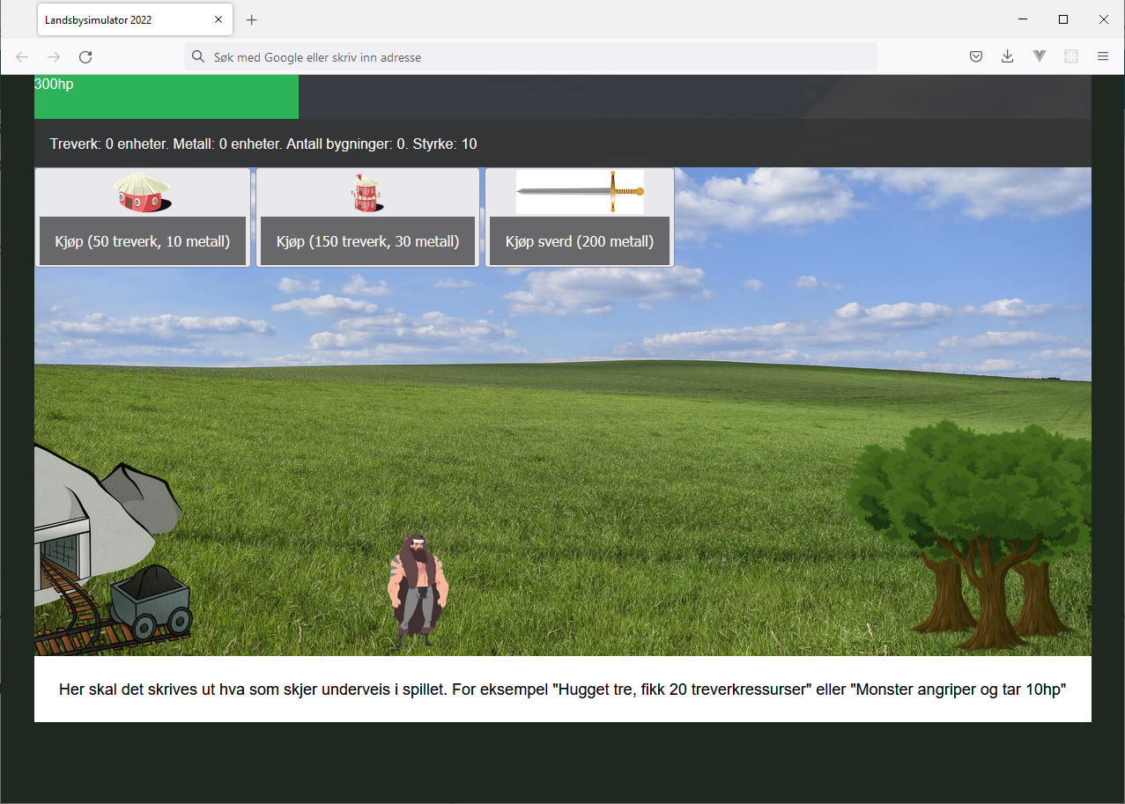

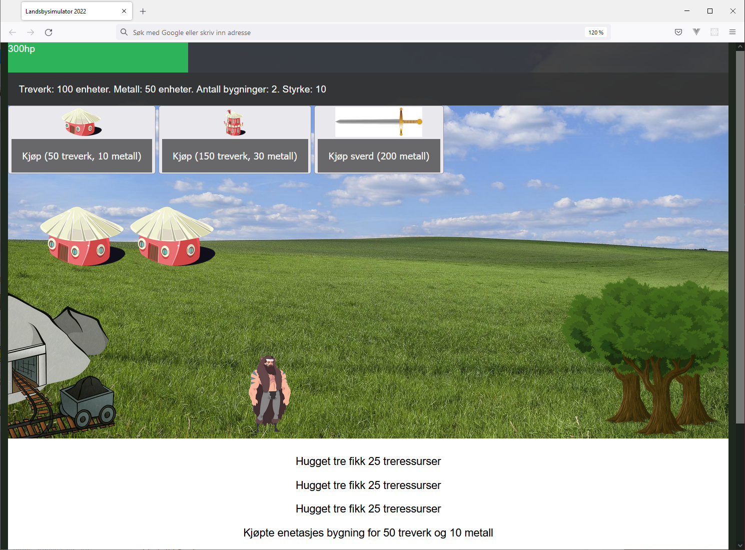

## **Del 1: Beskrivelse av hvordan spillet fungerer og krav**

* Brukeren starter med 300hp (hp = health points = liv), 0 enheter med treverk, 0 enheter med metall. Den grønne baren helt øverst på venstre side er livet (hp).
* Brukeren må klikke på trær for å få treverk
* Brukeren må klikke på gruvebildet for å få metall
* Brukeren klikker på knappene for å bygge bygninger. Bygningene koster et visst antall metall og treverkenheter
* Når bruker får eller bruker opp treverk eller metall så må brukeren få oppdatert informasjonen som er øverst.
* Trærne har begrenset mengde med treverk. Når man har klikket 10 ganger på et tre så skal det forsvinne. Hvert klikk på et tre gir 25 ressurser.
* Gruven har «uendelig» mengde metall. Hvert klikk på gruven gir 10 ressurser.
* Noen ganger dukker det opp 1-3 monstre (legges til med for-løkke?). Man må klikke på monsterbildene (eller div’en rundt?) for å beseire dem. Hvert monster har 40hp. Ett default "klikk/angrep" fra spilleren på monsteret er på 10hp (10 i styrke). Når monstrene dukker opp, mister spilleren liv for hvert trekk (angrep eller annet trekk) inntil de er beseiret.
* Hvis spilleren kjøper sverdet gjør spilleren 40hp (40 i styrke) skade på et monster

## 

## **Del 2: Utvide med mer funksjonalitet**

Utvid med minst 2 av følgende funksjonalitet:

* Det skal dukke opp beskjed om Game Over hvis brukeren når 0hp.
* Det skal dukke opp gratulasjonsbeskjed hvis brukeren greier å bygge landsbyen ferdig.
* Brukeren kan velge mellom to karakterer (default er warrior.png).
* Legge til farligere monstre som tar ekstra mye liv?
* Kunne kjøpe annet utstyr, som for eksempel health potion?
* Gjøre at det når det er et angrep fra monstre ikke er mulig å hugge tre, hente ut fra gruven, kjøpe osv.
* Legge til hjelpere som kan hjelpe med å slåss mot monstrene?

## **Del 3: Kodeanalysetask**

I denne tasken skal du øke din forståelse for programmering ved å lese og vurdere andres koder, og få vurderinger fra andre på din kode.

Denne delen er viktig for din læring. Man skal ikke gjøre denne delen til slutt når man er ferdig, men underveis. Man kan også spre den utover perioden. Perfekt tidspunkt for dette er nok i en labøving når alle er til stede.

**Du skal:**

1. Få skriftlige vurderinger av din kode fra minst tre andre grupper som du ikke har jobbet med.
2. Gi skriftlige vurderinger til minst tre andre grupper som du ikke har jobbet.

Man deler prosjektene (zipper prosjektet og sender over) ved å sende hverandre prosjektet på epost, melding på Canvas eller annen måte som dere blir enige om.

Malen som skal brukes for vurderingen er nedenfor.

Du skal levere både vurderingene du har fått og vurderingene du har gitt. Denne teksten kan enten være i et eget tekstdokument, eller som tekst i en HTML-fil.

Du velger selv om du skal endre på din kode eller ikke basert på vurderingene du har fått.

**Eksempeltemaer:** kodestruktur, koderyddighet, variabelnavn, funksjonsnavn, koderepetisjon osv.

## **Mal vurdering**

### 3 punkter som er bra med koden og hvorfor det er bra:

1. x
2. y
3. z

### 3 punkter ved koden som kan/bør forbedres og hvorfor det bør forbedres (evt. andre kommentarer du mener er til nytte):

1. x
2. y
3. z

Skriv utfyllende nok til at det er til nytte! 2-4 setninger per punkt er kanskje greit.